外国语学院报

外国语学院与法学院辩论赛顺利进行  4月10日晚8:00,外国语学院与法学院辩论赛在05B101教室顺利进行。李金隆老师和九位评委参与此次辩论赛，到场观众近二百人。  此次辩论赛由法学院组成的正方辩手和由外国语学院组成的反方辩手对辩题“科学是否为世界最优解”展开激烈辩论。首先主席盖婧宣读此次比赛规则，辩论赛分为 | 阐述观点、相互提问、自由辩论三大环节。外国语学院一辩刘萌在立论阶段鲜明地指出，科学需要发展和验证，具有一定的滞后性，同时科学是由人的智慧理性推动发展，它具有相对性，所以科学不是世界最优解。在驳辩和自由辩论期间，正方二辩针对反方观点进行反驳，双方争讨激烈。场下掌声不断，将现场气氛推向高潮。反方三辩赵子文巧妙地指出科学目前仍有解释不了的现象，如果说科学是最优解，那么科学解释不了的部分又是什么 | 呢？双方唇枪舌战，字字珠玑，给场下观众呈现一场听觉盛宴。双方完美地总结陈词，此次辩论赛接近尾声，比赛结果为外国语学院仅以一票之差略输于法学院。  此次辩论赛不仅锻炼了各位辩手的应变能力以及合作能力，提高了同学们的思维反应速度，增强了语言组织能力。而且更好地展示了外国语学院学子们的风采，有助于为辩论队未来的发展打下坚实的基础。

外国语学院师生积极参加第三十六届田径运动会  4月14日上午8点，以“跃动青春，筑梦郑航”为主题的第三十六届田径运动会在我校东校区运动场隆重开幕。  开幕式伊始，各学院的方块队依次走过主席台前，用奇思妙想展示着本院风采，我院学生身穿蓝色系服，步履整齐，气势昂扬。尔后全校各学 | 院2000名大学生共同表演的大型团体操《中国美》掀起了本次运动会开幕式的高潮。本次团体操由“江山如画”、“蝴蝶恋曲”、“圣武之魂”、“说唱脸谱”和“凝心聚力”五部分组成。大结局“凝心聚力”由全体大学生共同表演，二龙凝心、八狮聚力、体现我校全体师生凝心聚力谋求新发展的美好希翼。运动会共历时两天，我院在女子400米、男子400米、女子4×400米接力，男子4×100米接力等项目中均有出色表现，发扬着我院锐意进取，不畏强敌的精神，并 | 取得教职工项目组前六名的好成绩。4月15日下午4点于运动场举行了闭幕式，表彰了优秀团体并颁发了奖杯证书以资鼓励。  我院运动员严守规则专注比赛，拉拉队加油助威增添现场气氛，后勤工作及时到位。本次运动会的成功举办不仅激发了大家的运动热情，充分发挥了更快更高更强的奥林匹克运动精神，而且展现了积极向上的校风校貌。
外国语学院取得“郑航杯”羽毛球赛佳绩
4月9日上午9:30，2016年“郑航杯”羽毛球赛于我校东区训练馆内拉开帷幕，我院12级学生耿磊、陈建军、徐亚辉，13级学生何欢，14级学生刘柳参加了本次比赛。  在上午的团体项目中，我院对阵2014年冠军管理科学与工程学院，参赛的队员们没有紧张畏惧，从容应战，默契配合，渐渐将紧咬的比分拉开，最终以2:1的比分取得胜利。在下午 | 的比赛中我院遇上对手工商管理学院，队员们保持了上一场的良好状态，再接再厉，以2:0获胜，进入团体四强。我院参加的单人项目也捷报频传。“郑航杯”羽毛球赛的顺利举办掀起了一股风靡校园的羽毛球热浪，鼓励大家走出宿舍和教室，走向运动，走向春暖花开的仲春时节。恭喜我院取得初战佳绩，同时预祝我院健儿们能在接下来的比赛中再创辉煌，为我院争光添彩。

外国语学院学生在第五届全国口译大赛河南省复赛中喜获佳绩
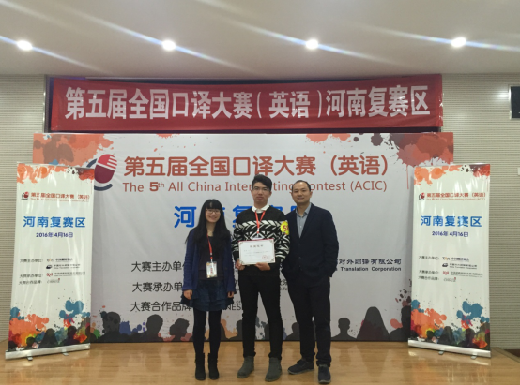 | 阳师范学院、郑州成功财经学院等多所省内高校。经过激烈角逐，来自解放军外国语学院的选手李袁靖、范围浩摘得第一、第二名，来自郑州大学的严囝和解放军外国语学院的马黎雨分获三、四名。我校选手孙昊在比赛中沉着冷静、发挥出色，取得第五名的好成绩， | 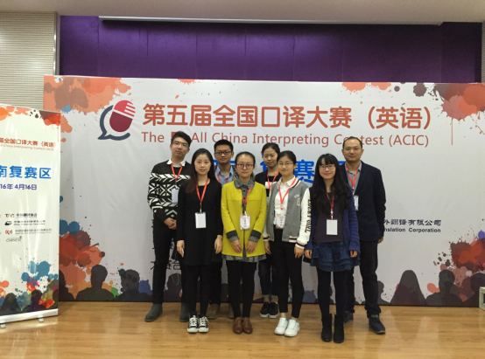
4月16日，第五届全国口译大赛（英语）河南省复赛在郑州大学新校区外语学校礼堂举行。我校六名学生在外国语学院教师王中心、李静的带领下参与此次比赛。  比赛于上午8：00开始，分为上午、下午两场。上午为汉译英，下午为英译汉。每位选手的得分由这两部分成绩相加，并取几位评委老师所给分数平均值作为最终得分。此次比赛共有52名选手参加，除我校选手外，其它选手分别来自郑州大学、解放军外国语学院、河南工业大学、河南理工大学、华北水利水电大学、郑州轻工业学院、升达经贸管理学院、中原工学院、信 |  | 获得大赛三等奖，其它几名选手表现也十分抢眼，以位于前列名次的成绩获得本次比赛优秀奖。  全国口译大赛（英语）在河南省赛区是首次设立。我院是首次参加口译类竞赛，参赛六名选手均为外院口译比赛中的优秀选手，均为2014级口译卓越班成员。我校选手在全省优秀选手中能够脱颖而出，体现了我院口译卓越班的教学成果，这与外国语学院领导的关心支持和我院师生的共同努力密不可分。本次比赛为今后我院口译卓越人才培养提供了宝贵的经验，对后续的教学改革、人才培养模式优化等具有丰富的借鉴和指导意义。

我校师生受邀参加法国驻华使馆《魅力法兰西》  4月23日，外国语学院师生在法国高等教育署的安排下，乘坐大巴车前往郑州大学新校区参加法国驻华使馆《魅力法兰西》大型文化推广日活动。国际交流处处长杨欣欣、法语教师卢悦、郑颖、叶欣欣、董赛金及60多名学生受邀参加了此次活动。  早九点，天空下起了蒙蒙细雨，同学们早早地在校行政楼门口撑伞排起了队，在董赛金老师的指挥下有序乘车，前往郑州大学新校区。此次活动全天候地为各位师生提供了与高等教育署、法语 | 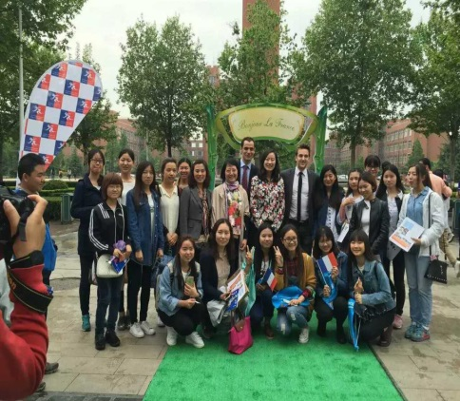 | 七岁》，活动圆满结束。  此次活动是法国高等教育署首次来郑，不仅令我校法语专业学生受益颇丰，对未来出国留学做出了规划。法国高等教育署对我校法语专业发展予以了高度肯定，也了解了我省法语学习和推广的情况，  法国高等教育署（Campus France）隶属法国驻华大使馆，专门负责为中国留学生赴法留学提供各种留学信息，协助留学生申请法国大学或专科学院，并向留学生颁发赴法留学签证。它是法国驻华大使馆文化合作处(Institut Français)的一个机构，亦是法语联盟的重要合作伙伴，主要致力于促进中国学生的赴法交流。
 | 联盟以及多所法国高校面对面交流的机会。同学们踊跃参与各项活动：向Audencia高等商学院、法国雷恩商学院、EAC-法国艺术文化管理学院、法国矿业-电信学校联盟、法国鲁昂高等工程师学院等七所法国高校的代表们介绍了我校及法语专业的发展情况，咨询了赴法留学的相关问题并探讨了自己的法语学习经历和留学计划。另外，同学们也积极地参与了众多精彩的项目，如法国文化知识竞赛，体验地滚球游戏，品尝法国奶酪、红酒等，和法国友人进行了原汁原味的法语交流。下午，大家还参加了高等教育署组织的专题讲座，留法归国人士耐心地为同学们答疑解惑。最后，主办方为大家放映了法国 电影《重返十

外国语学院与法学院辩论赛顺利进行  4月10日晚8:00,外国语学院与法学院辩论赛在05B101教室顺利进行。李金隆老师和九位评委参与此次辩论赛，到场观众近二百人。  此次辩论赛由法学院组成的正方辩手和由外国语学院组成的反方辩手对辩题“科学是否为世界最优解”展开激烈辩论。首先主席盖婧宣读此次比赛规则，辩论赛分为阐述观点、相互提问、自由辩论三大环节。外国语学院一辩刘萌在立论阶段鲜明地指出，科学 | 需要发展和验证，具有一定的滞后性，同时科学是由人的智慧理性推动发展，它具有相对性，所以科学不是世界最优解。在驳辩和自由辩论期间，正方二辩针对反方观点进行反驳，双方争讨激烈。场下掌声不断，将现场气氛推向高潮。反方三辩赵子文巧妙地指出科学目前仍有解释不了的现象，如果说科学是最优解，那么科学解释不了的部分又是什么呢？双方唇枪舌战，字字珠玑，给场下
(接第四版)
（接第三版）
观众呈现一场听觉盛宴。双方完美地总结陈词，此次辩论赛接近尾声，比赛结果为外国语学院仅以一票之差略输于法学院。  此次辩论赛不仅锻炼了各位辩手的应 | 变能力以及合作能力，提高了同学们的思维反应速度，增强了语言组织能力。而且更好地展示了外国语学院学子们的风采，有助于为辩论队未来的发展打下坚实的基础。

航院第十二届“外语文化月”开幕式暨英语大本营活动举行

5月7日上午9点半，郑州航院第十二届“外语文化月”于东校区中心广场隆重开幕。出席开幕式的嘉宾有郑州航院副院长郝红军、工会副主席李进挺、招生就业处处长陶文信、国际交流与合作处处长杨欣欣、学生工作部学生处处长李广锋、校团委副书记王俊哲、管理工程学院党总支书记常天德、法学院院长邢培泉、外国语学院党总支书记许峰、院长郭银玲、党总支副书记耿三琳、副院长史春柳、友好院校华北水利水电大学外教及留学生代表。外国语学院部分教师、辅导员及各院系学生参加了此次开幕式。  开幕式在悠扬的乐器合奏声中 拉开了序幕。副院长郝红军上台致辞，他指出“外语文化月”是我校传播外语、共享世界文化的有效渠道，他鼓励我 | 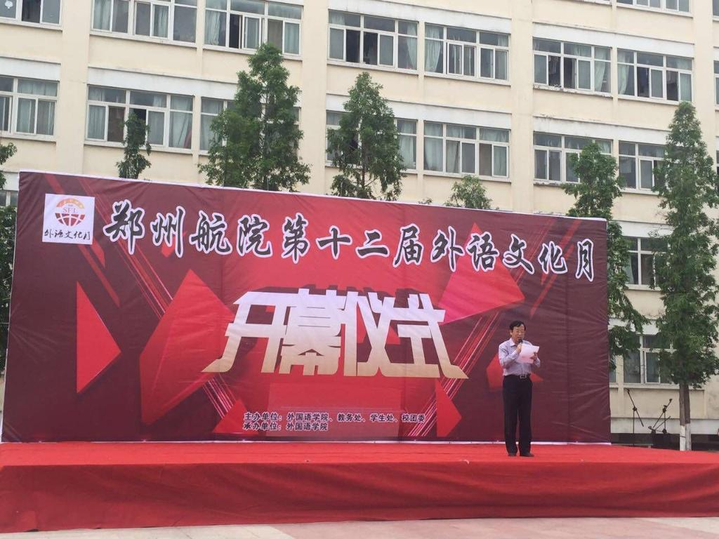
校学子去了解、接触不同文化，也倡导同学们在文化交流的过程中不断开拓视野，完善自我。
开幕式过后，第十二届“外语文化月”之“英语大本营活动”拉开了帷幕。大本营活动需组队参加游戏，游戏共设5个关卡，难度递增，每个关卡获胜者都有礼品赠送。前三关参与者可自行选择关卡数，第四关第五关需前三关通关方可开始挑战。
第十二届“外语文化月”由外国语学院、教务处、学生处、校团委举办，外国语学院承办，以“YOUTH”为主题，旨在丰富校园文化生活、加强学校国际氛围，并提供一个展现学生个人风采、拓宽学生国际视野的平台。活动为期一个月，包含英语演讲比赛、英语词汇大赛、法语短剧大赛、外教面对面、异域风情文化展等一系列活动。

外国语学院

